- Конкурс «Подбери пару».
Найдите на фото объекты, которые перечислены в карточке (ниже). Подпишите эти объекты на фотографию. В правый столбик таблицы подобрать слова приведенные ниже.
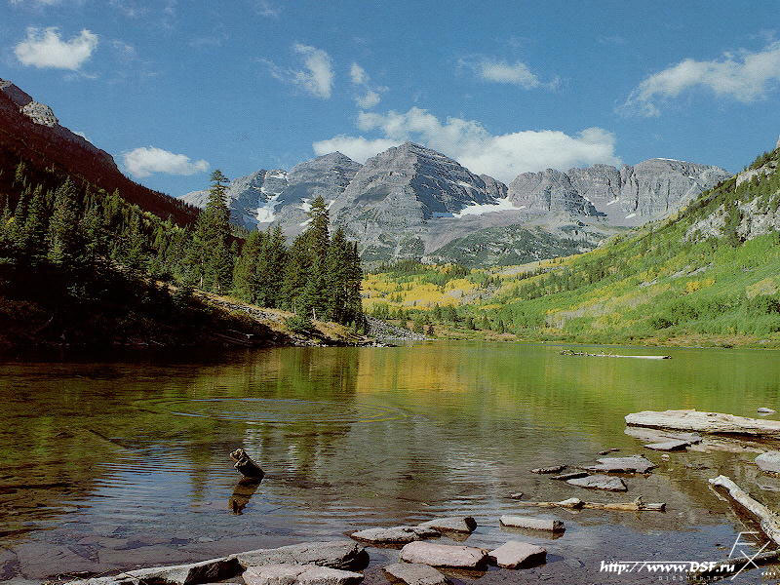

снег
облако
горы
озеро
лес
небо
плитняк
берег
склон
(туча, деревья, вершина, дождь, река, дно, земля, равнины, песок)
Конкурс «Наше мнение».
Вам предлагаются вопросы и несколько вариантов ответа к нему. Необходимо пометить галочкой правильный вариант ответа.
- Снег быстрее тает:
в городе
лесу
- Гориллы бьют себя в грудь:
чтобы лучше откашляться
чтобы отогнать врага
чтобы избавиться от блох
- Цветок папоротника имеет цвет:
красный
ярко-желтый
папоротник не цветет
- В Африке живет:
зебра
кенгуру
пингвин
- Для дыхания необходим газ:
азот
кислород
озон
- Птица умеющая летать:
фламинго
пингвин
страус
- Гранит и базальт, горные породы:
осадочные
метаморфические
магматические
- Процесс, приводящий к разрушению горных пород, называют:
выветривание
выпаривание
выравнивание
- Конкурс «Загадочная шифровка».
Вам необходимо отгадать загадки и с помощью ответов прочитать зашифрованное послание (отгадки подставьте в послание)
ЗАГАДКИ
- Голубой шатер весь мир накрыл.
________________________________________
- Красная девушка по небу ходит.
Летом греет – зимой холодит.
______________________________
- Светит, а не греет.
А двенадцать раз в году родится.
______________________________
- Поверх деревьев свечи теплятся.
Месяц видел, солнце затушило.
__________________________________
ПОСЛАНИЕ
Нам всегда нравится устремлять свой взор на (1)………………… .
Мы всегда радуемся, когда видим (2)………………………… . А если вечером увидим (3) ................................., то значит ночью увидим (4).................................. .
- Конкурс «Кто это? Что это?». Вам необходимо определить, кто или что изображено на рисунке.
1 | 2 | 3
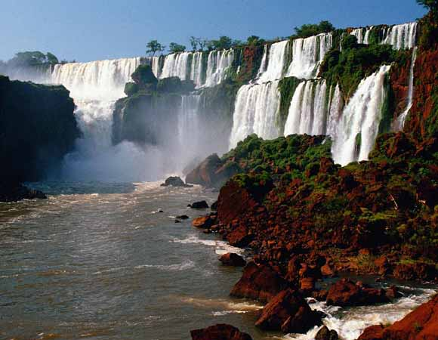 | 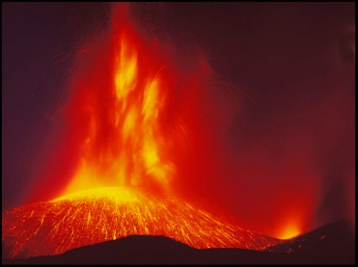 | 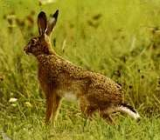
4 | 5 | 6
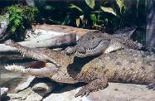 | 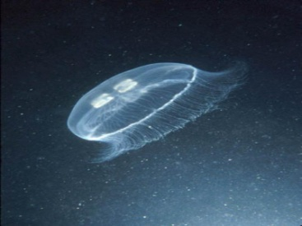 | 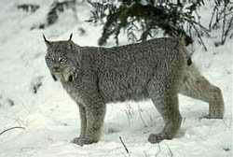
7 | 8 | 9
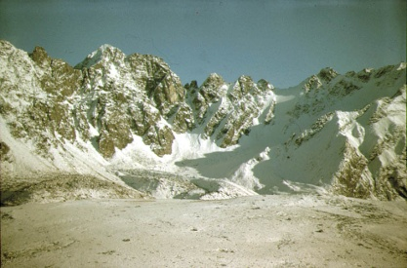 | 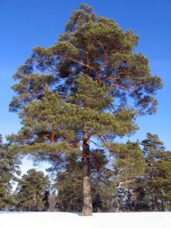 | 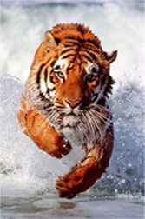
10 | 11 | 12
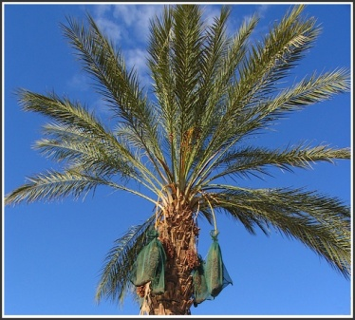 | 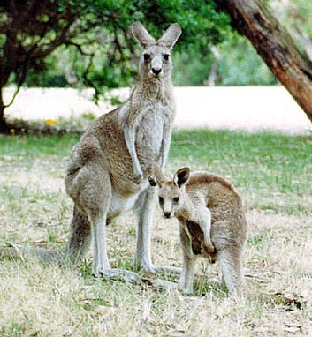 | 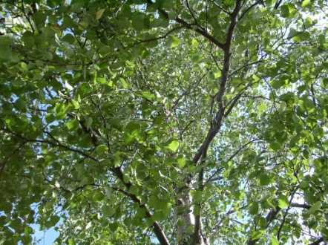
13 | 14 | 15
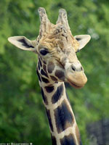 | 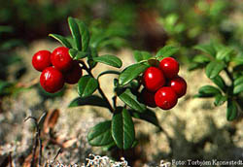 | 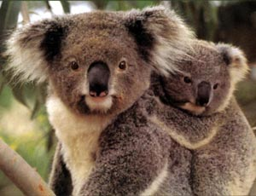
16 | 17 | 18
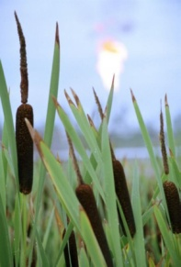 | 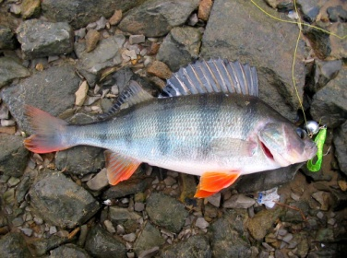 | 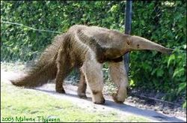
19 | 20 | 21
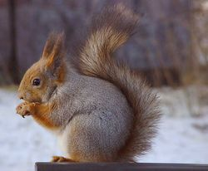 | 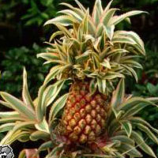 | 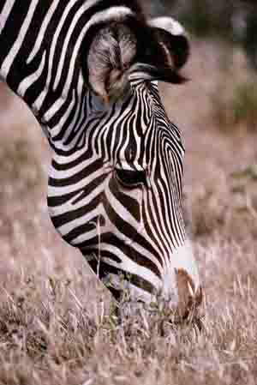
22 | 23 | 24
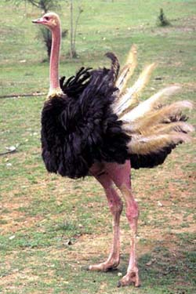 | 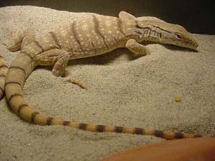 | 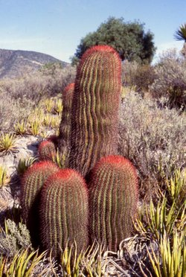

- Конкурс «Что это?».
Учащиеся по очереди показывают мимикой и жестами значение слова, а остальные отгадывают:
1 – Земля 7 – Солнце
2 – вулкан 8 – горы
3 – дождь 9 – снег
4 – зоопарк 10 – лес
5 – ветер 11 – гроза
6 – цветок 12 – кактус

